სრული პროექტის განაცხადი
სოციალური და კომერციული პროექტების გრანტების კონკურსისათვის
აპლიკაციის ყველა თავი უნდა იყოს შევსებული

საპროექტო წინადადების საერთო მოცულობა - 10 გვერდი ცხრილების, დიაგრამების და ნახაზების ჩათვლით; გვერდის ველები: მინიმუმ 2 სმ - მარცხნივ, მარჯვნივ, ზემოთ და ქვემოთ; მწკრივების ინტერვალი - მინიმუმ 1 სმ, შრიფტი: Sylfaen, ზომა: 11

ზოგადი ინფორმაცია პროექტის შესახებ

პროექტის სახელწოდება
პროექტის განმცხადებელი
(სახელი, გვარი)
პრიორიტეტული მიმართულება / მიმართულებები
პროექტის ხანგრძლივობა (თვეები) (მაქსიმალური ხანგრძლივობა 2 თვე)
პროექტის საერთო ბიუჯეტი (ევრო)
თანადაფინანსება რაოდენობრივად (ევრო) და პროცენტულად
მოთხოვნილი საგრანტო თანხა (ევრო)
თანამონაწილე ორგანიზაცია ან პირი (ასეთის არსებობის შემთხვევაში)

პროექტის მოკლე მიმოხილვა
(სიტყვების რაოდენობა კომერციული პროექტისთვის არანაკლებ - 100)

1. პროექტის დასაბუთება: (ბიზნეს) საქმიანობის აღწერა შესრულებლი სამუშაოები და შედეგები.
(აღწერეთ არსებული სიტუაცია, მოახდინეთ პროექტის (ბიზნეს) იდეის აქტუალობის და მისი მნიშვნელობის ფორმულირება ხულოს მუნიციპალიტეტისთვის; აღწერეთ, რა შესაძლებლობას ქმნის პროექტი, მისი ძლიერი მხარეები. აღწერეთ პროექტის განსახორციელებლად საჭირო შესასრულებელი სამუშაოები და მოსალოდნელი შედეგები. სიტყვების რაოდენობა კომერციული პროექტისთვის არანაკლებ - 200)

2. პროექტის განხორციელების ადგილი
(აღწერეთ ბიზნესის, განმახორციელებელი ორგანიზაციის მდებარეობა, სად და ვის საკუთრებაში არსებულ ტერიტორიაზე განხორციელდება ბიზნესი, მიუთითეთ იჯარით არის თუ საკუთარია.)

3. პროექტის (ბიზნესის) ორგანიზაციულ - სამართლებრივი ფორმა, პროექტის ორგანიზაციული სტრუქტურა და მენეჯმენტი
(მიუთითეთ თქვენი ორგანიზაციის სამართლებრივი ფორმა, აღწერეთ რამდენი კაცი დასაქმდება თქვენს ბიზნესში; აღწერეთ პროექტის შესრულებისთვის გამიზნული ორგანიზაციული სტრუქტურა; აღწერეთ პროექტის ხელმძღვანელის და პროექტში მონაწილე პერსონალის განათლება, გამოცდილება, კვალიფიკაცია პროექტთან მიმართებით. სიტყვების რაოდენობა კომერციული პროექტისთვის არანაკლებ - 100)

4. პროდუქცია და მომსახურება
(აღწერეთ პროდუქტი ან/და მომსახურება, გამოყენებული ტექნოლოგიური უპირატესობები, ასეთის არსებობის შემთხვევაში და წარმოების პროცესი. შეძლებისდაგვარად წარმოაჩინეთ პროდუქციის თვითღირებულების კალკულაცია. რეკომენდებული სიტყვების რაოდენობა კომერციული პროექტისთვის არაუმეტეს - 150)

5. არსებული და საჭირო რესურსების აღწერა
(აღწერეთ ის რესურსები, რომელიც გაგაჩნიათ წარმოდგენილი ბიზნეს პროექტის განსახორციელებლად; მატერიალური (დანადგარები, აღჭურვილობა, ტრანსპორტი, მარაგები, შენობა-ნაგებობები და სხვა) და არამატერიალური (ნებართვა, ლიცენზია, პატენტი და სხვა). ასევე, აღწერეთ და დაასაბუთეთ თუ რა რესურსები გესაჭიროებათ ბიზნეს საქმიანობისათვის (მატერიალური და არამატერიალური აქტივი, საქონელი, მომსახურება). დაასაბუთეთ თქვენს მიერ მითითებული თანადაფინასების მოპოვების შესაძლებლობა (ბანკის თანხმობა სესხზე, თანხა ანგარიშზე, ან სხვა ფორმით). არსებულ რესურსებში მითითებული მატერიალური ქონება დაასურათეთ და გამოაგზავნეთ აპლიკაციის ფორმასთან ერთად. ასევე არამატერიალური ქონებაც)
არსებული რესურსები:
რესურსი | სპეციფიკაცია | რაოდენობა | ერთეულის ფასი (ევრო) | სულ

პროექტის განსახორციელებლად საჭირო რესურსები:
რესურსი | სპეციფიკაცია | სავარაუდო მომწოდებელი/ მოწოდების ვადა (თვე) | რაოდენობა | ერთეულის ფასი (ევრო) | სულ

თანადაფინანსების წყარო
თანადაფინანსების წარმოშობა | სპეციფიკაცია | თანხა (ევრო)

6. დონორებთან ან სხვა ფინანსურ ინსტიტუტებთან ურთიერთობის გამოცდილება (საკრედიტო ისტორია)
(აღწერეთ მიღებული გრანტი ან კრედიტი ბიზნეს საქმიანობისათვის, ასეთის არსებობის შემთხვევაში)

გრანტის, კრედიტის მიღების თარიღი | მიზნობრიობა | თანხის გამცემი ორგანიზაცია | თანხის მოცულობა | ვადა/თვეები

7. ბაზრის / ბენეფიციარის ანალიზი
(კომერციული პროექტის შემთხვევაში - აღწერეთ პროექტის ბაზრის მოცულობა, რომელ ბაზარზე აპირებთ თქვენი პროდუქციის/მომსახურების რეალიზაციას, თქვენი (არსებული და სამიზნე) ბაზრის წილი და ვინ იქნება თქვენი მომხმარებელი; აღწერეთ, რაში გამოიხატება თქვენი კონკურენტული უპირატესობა. აღწერეთ ფასდადების სტრატეგია, როგორ აპირებთ რეალიზაციას (დისტრიბუციის გზები). გაითვალისწინეთ ადგილობრივი, რეგიონული და სხვა არსებული (ან პოტენციური) კონკურენტები და დაასაბუთეთ თუ რა უპირატესობა ენიჭება თქვენ მიერ წარმოებულ პროდუქციას/მომსახურებას.
არაკომერციული პროექტის შემთხვევაში - აღწერეთ პროექტით მოსარგებლეთა (ბენეფიციართა/მომხმარებელთა) ჯგუფები და მათი საერთო რაოდენობა, რომლებიც პროქტის განხორციელებით სარგებელს მიიღებენ.
(სიტყვების რაოდენობა კომერციული პროექტისთვის არანაკლებ - 150)

8. გარემოზე ზემოქმედება და პროექტის შემდგომი განვითარების პერსპექტივები
(აღწერეთ პროექტის მოსალოდნელი შედეგების მნიშვნელობა ხულოს მუნიციპალიტეტისთვის. აქ იგულისხმება თვისობრივად ან/და რაოდენობრივად რა შეიცვლება მუნიციპალიტეტისთვის. აღწერეთ პროექტის გავრცელების, კომუნიკაციის გზები (მარკეტინგული გეგმა) და შესაძლებლობები. პროექტის დასრულების შემდეგ დაწყებული საქმიანობის გაგრძელების პერსპექტივა.
დაასაბუთეთ, რომ წარდგენილი პროექტი და პროექტის ფარგლებში განხორციელებული ნებისმიერი საქმიანობა და ინიციატივა არ უქმნის რაიმე საფრთხეს გარემოს და სრულად შეესაბამება საქართველოს კანონმდებლობას გარემოს დაცვის შესახებ, მაშ შორის აღწერეთ როგორ გეგმავთ ნარჩენების მართვას.
სიტყვების რაოდენობა კომერციული პროექტისთვის არაუმეტეს - 100)

9. პროექტის განხორციელების რისკების ანალიზი და რისკების აღმოფხვრის გზები.
ქვემოთ მოცემულ ცხრილში აღწერეთ პროექტის განხორციელების პროცესში წარმოქმნილი, პროექტის მიზნების მიღწევისთვის ხელისშემშლელი შესაძლო რისკები, მათი ზეგავლენა პროექტის წარმატებით განხორციელებაზე და რისკების მოგვარების გზები, მათ შორის მატერიალურ-ტექნიკური ბაზის გაუმჯობესების პერსპექტივები პროექტის ფარგლებში. მაგალითისთვის, რისკები შეიძლება იყოს - ბუნებრივი კატაკლიზმა, თანამშრომლების გადინება საწარმოდან, საბაზრო ფასის ვარდნა საქონელზე, პროცესუალური რისკი, ლიკვიდობის რისკი, სავალუტო კურსის რისკი და ა.შ.)
რისკების ანალიზი
რისკი | რისკის ზეგავლენა პროექტზე (პროექტის შეჩერება, ხანძლივი დაყოვნება, უმნიშვნელო დაყოვნება) | რისკის ალბათობა (ძალიან მაღალი, მაღალი, საშუალო, დაბალი, ძალიან დაბალი) | დაბრკოლების მოგვარების, რისკის აღმოფხვრის გზები

10. პროექტის გეგმა-გრაფიკი
(გეგმა-გრაფიკში უნდა გაწეროთ სექცია 1 - ში ფორმულირებული პროექტის ამოცანები, შესასრულებელი სამუშაოები და შედეგები თვეების მიხედვით პროექტის ხანგძლივობის შესაბამისად)
 | თვე
 | 1 | 2 | 3 | 4 | 5 | 6 | 7 | 8 | 9 | 10 | 11 | 12
1. ამოცანა
1.1 შედეგი
2. ამოცანა
2.1 შედეგი

11. პროექტის ბიუჯეტი [ივსება Excel - ის ცხრილში]
(ბიუჯეტში უნდა აღწეროთ მოთხოვნილი თანხის ხარჯთაღრიცხვა და მიზნობრიობა წლიურად. ასევე, უნდა აღწეროთ და დაასბუთოთ თქვენი თუ რა სახით ხდება თანამონაწილეობა საგრანტო სახელმძღვანელოში გაწერილი პიროებების მიხედვით.)
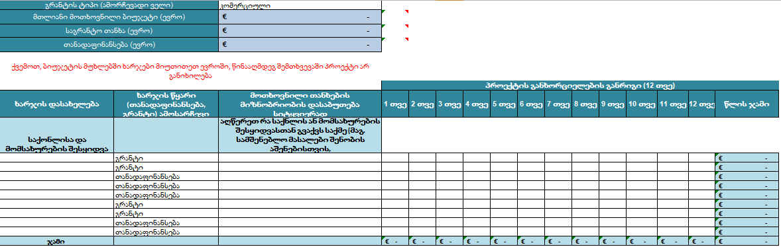

12. შემოსავლები და ხარჯები [ივსება Excel - ის ცხრილში]
(შემოსალვები და ხარჯებში უნდა მიუთითოთ მოსალოდნელი შემოსავალი რეალიზაციიდან პროდუქციის/მომსახურების მიხედვით წლების ჭრილში და ასევე, მოსალოდნელი მოგების განაწილება. უნდა შეავსოთ მხოლოდ თეთრი უჯრების ველები. ლურჯი უჯრები ივსება ავტომატურად.)
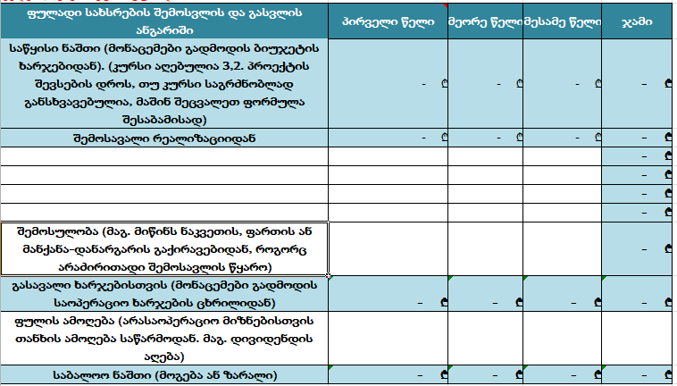

პროექტი შეიძლება მოიცავდეს ერთ ან ერთზე მეტ პრიორიტეტულ მიმართულებას. პრიორიტეტული მიმართულებები უნდა შეირჩეს ხულოს ადგილობრივი განვითარების სტრატეგია 2018-2022 -ის მიხედვით. ამგვარი მიმართულებები შეიძლება იყოს: 1) ტურიზმი სოფლად, 2) სოფლის მეურნეობა, 3) კომუნალური და სოციალური ინფრასტრუქტურა, 4) კულტურა, ჯანმრთელობა, განათლება, სპორტი და ახალგაზრდობა, 5) არასასოფლოსამეურნეო მეწარმეობა, 6) გარემოს დაცვა და ბუნებრივი რესურსების მდგრადი მართვა.
კაპიტალური აქტივების დამადასტურებელი საბუთების ასლები თან უნდა ერთვოდეს პროექტს (მიწის, შენობის საკუთრების დამადასტურებელი დოკუმენტაცია ან გრძელვადიანი იჯარის ხელშეკრულება. ტექნიკის შემთხვევაში - საკუთრების დამადასტურებელი დოკუმენტაცია, ასევე თან დაურთეთ განათლების დამადასტურებელი დოკუმენტების, ნებართვების, ლიცენზიების ასლები.

